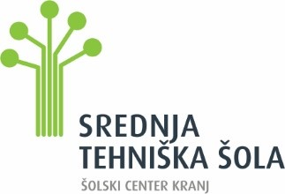
KOLEDAR POKLICNE MATURE 2023/24

ZIMSKI IZPITNI ROK 2023

Rok za prijavo: 3. december 2023

1. februar 2024 SLO (pisno)
2. februar 2024 2. predmet (ELE, RAČ, MEH)
5. februar 2024 ANGLEŠČINA ali MATEMATIKA

6. – 16. februar 2024 ustni izpiti, zagovori izdelkov

5. marec 2024 seznanitev z uspehom pri PM
podelitev spričeval

SPOMLADANSKI IZPITNI ROK 2024

Rok za prijavo: 30. marec 2024

29. maj 2024 SLO (pisno)
1. junij 2024 ANG (pisno)
6. junij 2024 2. predmet (ELE, RAČ, MEH) (pisno)
8. junij 2024 MAT (pisno)

10. – 21. junij 2024 ustni izpiti, zagovori 4. predmeta

4. julij 2024 seznanitev z uspehom pri POM
podelitev spričeval

JESENSKI IZPITNI ROK 2024

Rok za prijavo: 5. julij 2024

23. avgust 2024 SLO (pisno)
26. avgust 2024 MAT (pisno)
27. avgust 2024 ANG (pisno)
29. avgust 2024 2. predmet (pisno)
23. avgust – 4. september 2024 ustni izpiti, zagovori izdelkov

10. september 2024 seznanitev z uspehom pri PM
podelitev spričeval

Kranj, 31. avgust 2023

Meta Arnež, tajnica ŠMK PM

